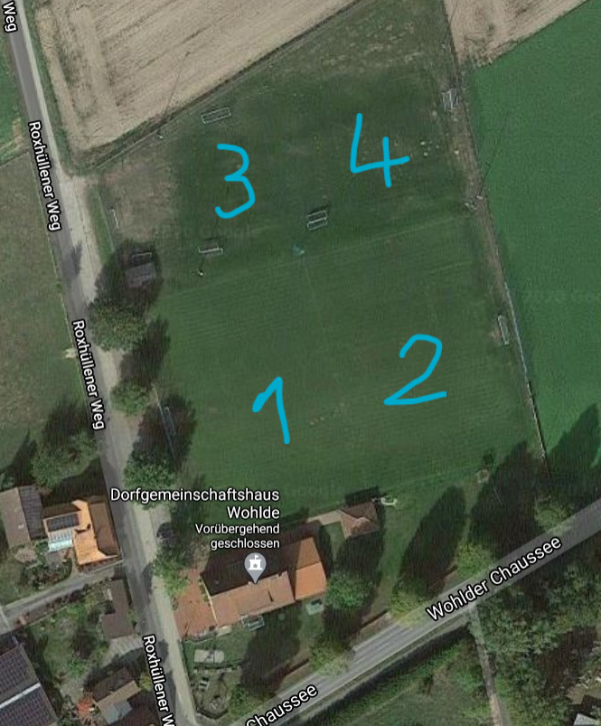

Zugang Feld 2

Zugaang Feld 1

Zugang Feld 4

Zugang Feld 3